**Tabuľka hodnôt goniometrických funkcií**

|  |  |  |  |  |  |  |  |  |
| --- | --- | --- | --- | --- | --- | --- | --- | --- |
| *x* | http://www.aristoteles.cz/matematika/funkce/goniometricke/nula.gif | http://www.aristoteles.cz/matematika/funkce/goniometricke/30_stupnu.gif | http://www.aristoteles.cz/matematika/funkce/goniometricke/45_stupnu.gif | http://www.aristoteles.cz/matematika/funkce/goniometricke/60_stupnu.gif | http://www.aristoteles.cz/matematika/funkce/goniometricke/90_stupnu.gif | http://www.aristoteles.cz/matematika/funkce/goniometricke/180_stupnu.gif | http://www.aristoteles.cz/matematika/funkce/goniometricke/270_stupnu.gif | http://www.aristoteles.cz/matematika/funkce/goniometricke/360_stupnu.gif |
| 0° | 30° | 45° | 60° | 90° | 180° | 270° | 360° |
| sin *x* | http://www.aristoteles.cz/matematika/funkce/goniometricke/nula.gif | http://www.aristoteles.cz/matematika/funkce/goniometricke/05_pul.gif | http://www.aristoteles.cz/matematika/funkce/goniometricke/07.gif | http://www.aristoteles.cz/matematika/funkce/goniometricke/08.gif | http://www.aristoteles.cz/matematika/funkce/goniometricke/1_jedna.gif | http://www.aristoteles.cz/matematika/funkce/goniometricke/nula.gif | http://www.aristoteles.cz/matematika/funkce/goniometricke/_1.gif | http://www.aristoteles.cz/matematika/funkce/goniometricke/nula.gif |
| cos *x* | http://www.aristoteles.cz/matematika/funkce/goniometricke/1_jedna.gif | http://www.aristoteles.cz/matematika/funkce/goniometricke/08.gif | http://www.aristoteles.cz/matematika/funkce/goniometricke/07.gif | http://www.aristoteles.cz/matematika/funkce/goniometricke/05_pul.gif | http://www.aristoteles.cz/matematika/funkce/goniometricke/nula.gif | http://www.aristoteles.cz/matematika/funkce/goniometricke/_1.gif | http://www.aristoteles.cz/matematika/funkce/goniometricke/nula.gif | http://www.aristoteles.cz/matematika/funkce/goniometricke/1_jedna.gif |

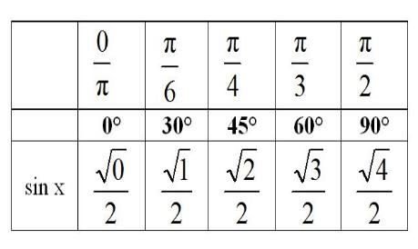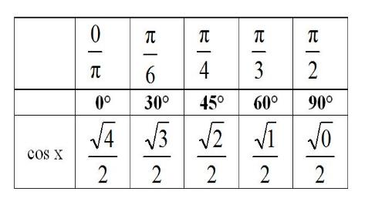

**Ako sa to naučiť?**